

|  |
| --- |
| Manual Técnico  Compiladores 1 |
|  |
| 10 marzo  Facultad de Ingeniería USAC  Elder Ariel Lopez Samol |

# Manual Técnico

|  |  |  |  |  |  |  |
| --- | --- | --- | --- | --- | --- | --- |
| |  |  | | --- | --- | | Consumo de Recursos | | | RAM | 72.6 MB | | Almacenamiento | 2.62 MB | |
| *Resumen de métodos.* |
| |  |  | | --- | --- | | **Nombre de metodo** | **Descripción** | | generarReportesHTML() | Con este se genera todo el string, para posteriormente generar le html de errores lexicos y sintacticos. | | Graficar() | Con este metodo se genera todo el string para posterior mente genera el arbol binario de la expresion regular. | | getFirsts() | Con este metodo se retorna los first de cada nodo, de cada arbol. | | getLasts() | Con este metodo se retorn los last de cada nodo, de cada arbol. | | GenerarDot() | Ejercuta los comandos de consola para compilar el archivo .dot, para posteriormente generar los grafos. | | anul_de_Ramas() | Es el metodo que tiene mas funcionalidades, es un metodo que genera la anulabilidad de cada nodo, calculo los first, last y tambien ayuda a generar la tabla de siguientes. | | searchNext() | Es un metodo capaz de identificar los siguientes de cada nodo, para posteriormente generar los follows | | generarTablaSiguientes() | Es un metodo que genera el string necesario para poder compilar el .dot para la tabla de siguientes. | | generarTabladeTransiciones() | Metodo que se encarga de generar la lista de transiciones, que posteriormente serviran para generar los automatas finitos deterministas. | |

Graficar()

Con este metodo se genera todo el string para posterior mente genera el arbol binario de la expresion regular.

getFirsts()

Con este metodo se genera todo el string para posterior mente genera el arbol binario de la expresion regular.

getLasts()

Con este metodo se retorn los last de cada nodo, de cada arbol.

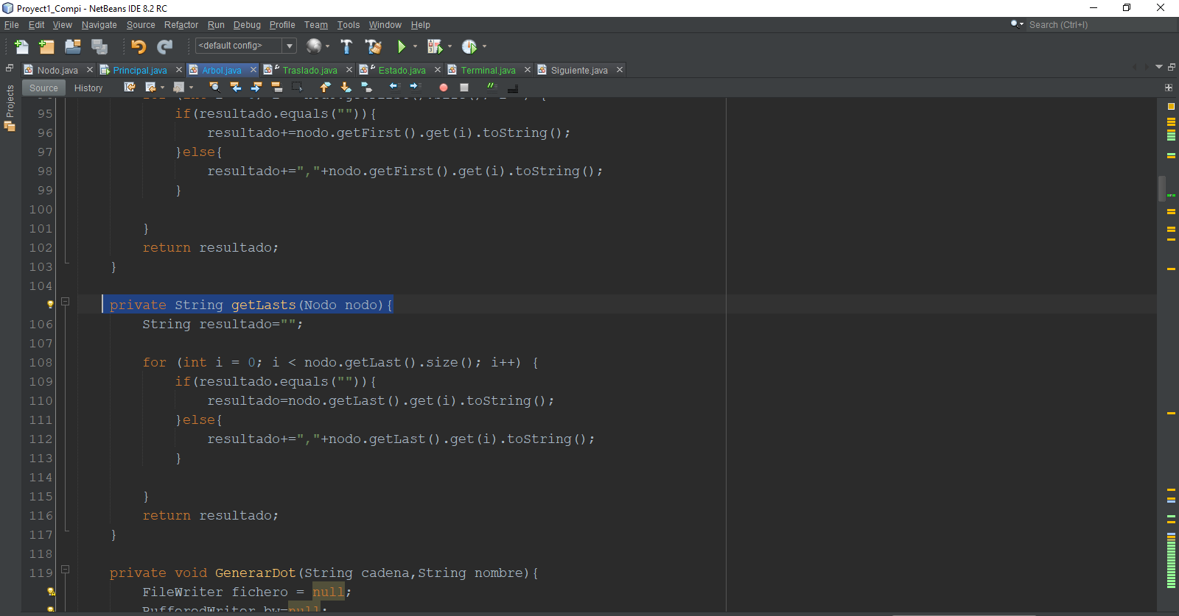

anul_de_Ramas()

Es el metodo que tiene mas funcionalidades, es un metodo que genera la anulabilidad de cada nodo, calculo los first, last y tambien ayuda a generar la tabla de siguientes.

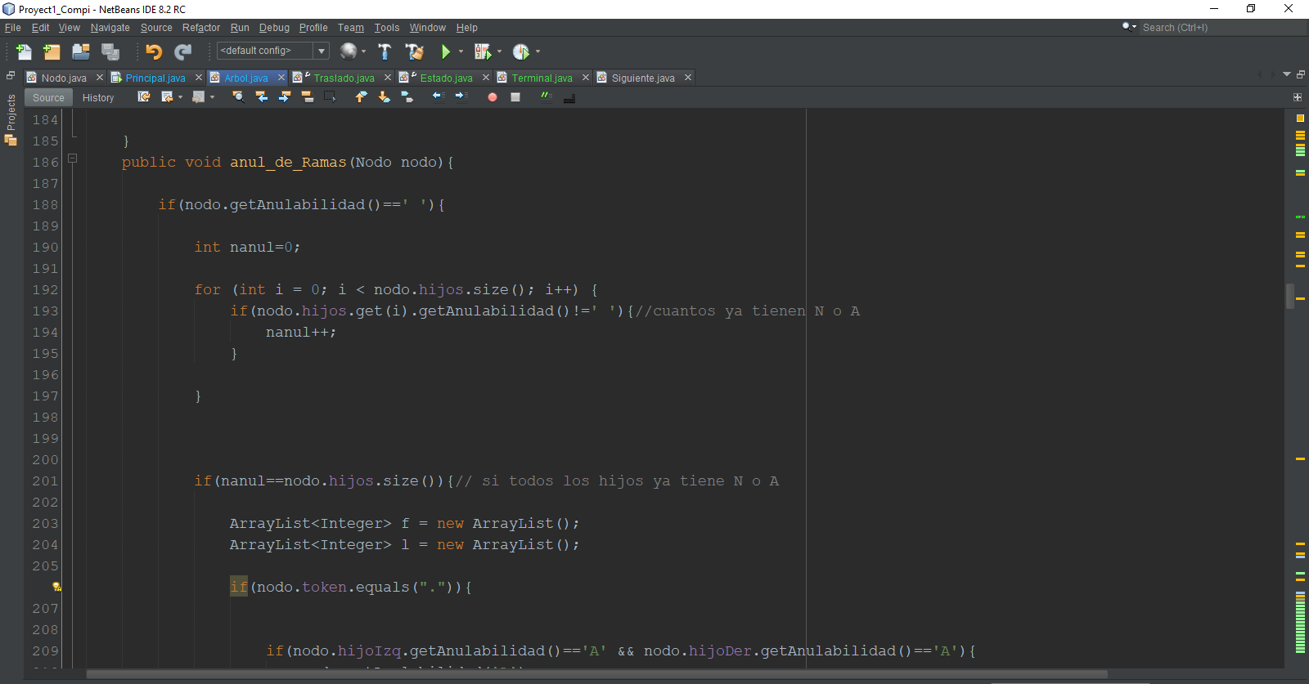

searchNext()

Es un metodo capaz de identificar los siguientes de cada nodo, para posteriormente generar los follows

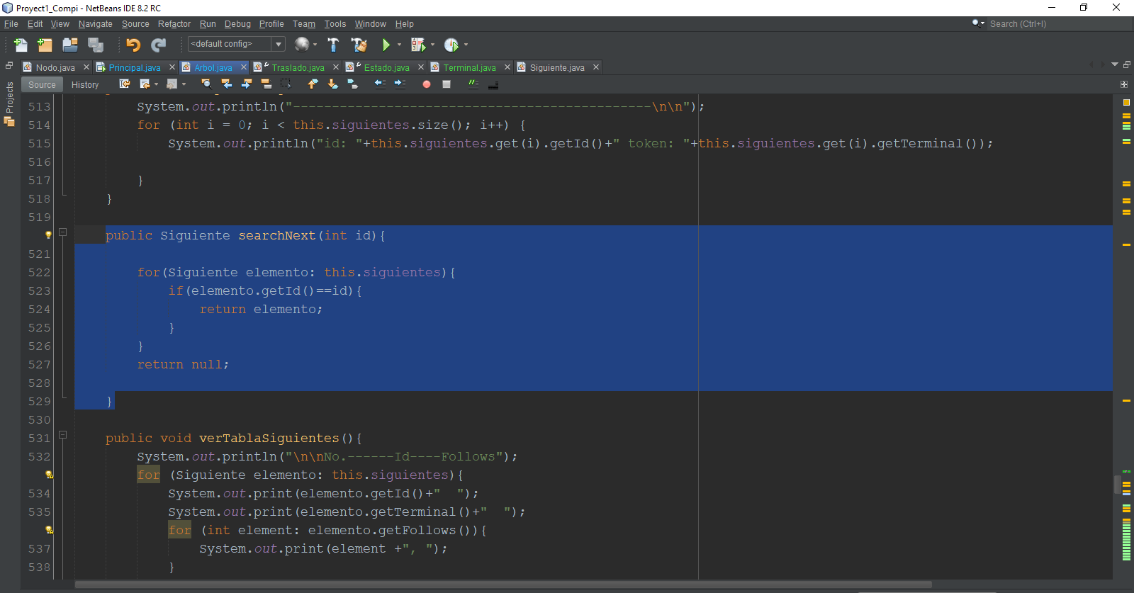

generarTablaSiguientes()

Es un metodo que genera el string necesario para poder compilar el .dot para la tabla de siguientes.

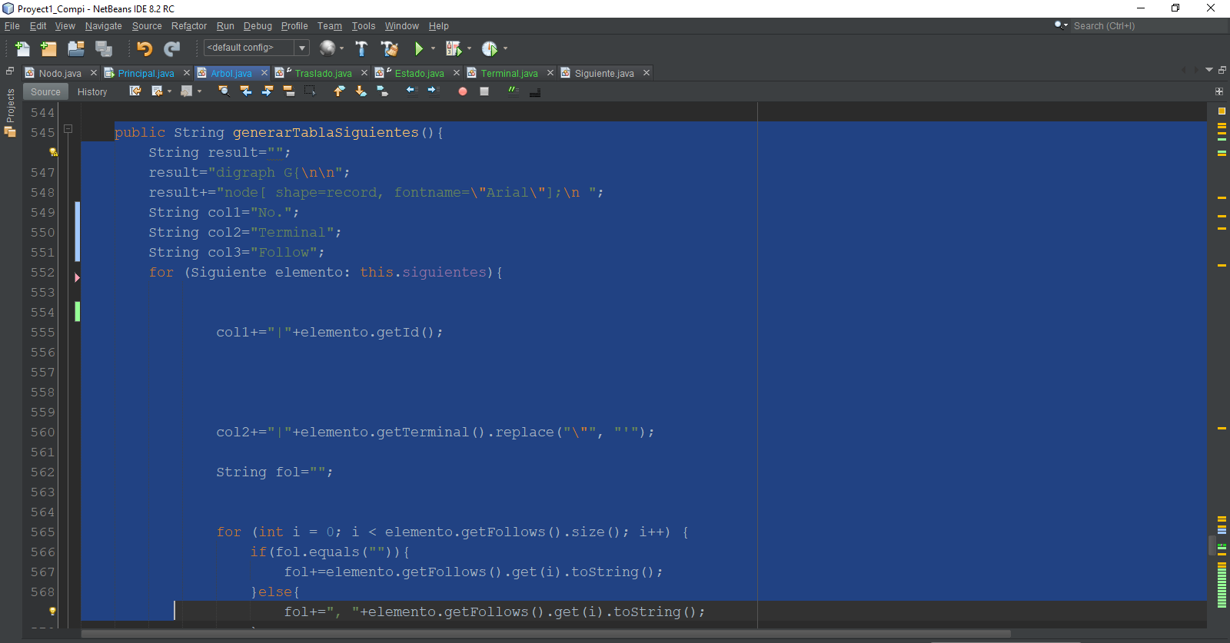

generarTabladeTransiciones()

Metodo que se encarga de generar la lista de transiciones, que posteriormente serviran para generar los automatas finitos deterministas.

